Managementsamenvatting basisprognoses 2016
Het klimaat verandert. Deze veranderingen hebben ook effect op de neerslag, de verdamping, de afvoer en waterstanden op de grote rivieren, meren en langs de kust. Door het KNMI zijn in 2014 de wereldwijde IPCC inzichten uit 2013 vertaald naar nieuwe klimaatscenarios voor Nederland, Dit is een update ten opzichte van de eerdere inzichten uit 2006. Omdat nu nog geen uitspraak kan worden gedaan over hoe de toekomst eruit zal zien werken we met meerdere scenarios. Zij vormen als het ware de hoekpunten van het speelveld voor de mogelijke toekomstige ontwikkelingen in Nederland (de scenarios zijn nadrukkelijk geen voorspellingen).

Door de introductie van de KNMI’14 scenario is een aantal uitgangspunten in het Nationaal Water Model aangepast. Niet alleen klimaatverandering maar ook berekeningsmethoden zijn aangepast op basis van nieuwe inzichten.

Voor de waterveiligheid zijn de volgende prognoses afgeleid:
- Voor de zeestand blijkt dat het veld van mogelijkheden groter is geworden sinds 2006. Er is dus meer onzekerheid over de zeestand.
- Voor de Rijn- en Maasafvoer geldt ook dat het veld aan mogelijkheden aan het eind van deze eeuw groter is geworden maar ook dat de piekafvoeren mogelijk lager kunnen zijn dan eerder verwacht.
- In het Benedenrivierengebied is met name de prognose van ontwikkeling van de zeestand in KNMI'14 van belang. De stijging van de waterstanden in dit gebied kunnen toenemen met maximaal een halve meter t.o.v. de eerdere prognoses op basis van KNMI'06.
Deze verschillen kunnen worden verklaard door de nieuwe klimaatinzichten maar ook door verbetering van de methode. Een belangrijk resultaat van de nieuwe rekenmethode Generator of Rainfall and Discharge Extremes (GRADE) is dat het meenemen van overstromingen langs de Rijn in Duitsland een fors verlagend effect heeft op de statistiek van de Rijnafvoeren. Omdat overstromingen in België beperkt zullen zijn, heeft de GRADE-methode een licht verhogend effect op de Maasafvoer. De waterstandstijgingen ten gevolge van alleen KNMI'14 zijn groter dan destijds bij Deltaprogramma Rivieren. Hier is ook een verklaring voor, namelijk de toename van de rivierafvoer ten gevolge van alleen klimaat is in KNMI's14 groter dan in KNMI'06. Correctie van de afvoerstatistiek door de nieuwe GRADE-methode, zorgt ervoor dat na doorrekening van KNMI'14 de waterstanden langs de Rijntakken toch gelijk blijven of lager zullen zijn dan de eerdere resultaten van KNMI'06. Langs de Maas in Limburg zijn de waterstanden hoger. Deze verhoging neemt benedenstrooms af.

Deze verschillen kunnen worden verklaard door de nieuwe klimaatinzichten, namelijk door de verandering in neerslagtekort en afvoertekort als gevolg van de nieuwe KNMI'14 scenario’s.

Basisprognose Waterveiligheid 2016
Het klimaat verandert. Deze veranderingen hebben ook effect op de afvoer en waterstanden op de grote rivieren, meren en langs de kust. Iedere twee jaar wordt een nieuwe basisprognose opgesteld op basis van de meest actuele inzichten. Deze basisprognoses worden opgesteld met het Nationaal Water Model. Het Nationaal Water Model (NWM) is ontwikkeld voor beleidsstudies voor waterveiligheid en zoetwater zodat die deze zijn gebaseerd op uniforme uitgangspunten, dezelfde basis aan modellen en randvoorwaarden. Het NWM wordt beheerd door Rijkwaterstaat WVL. In de basisprognoses van 2016 zijn ook de effecten van nieuwe kennis, methoden en inzichten opgenomen. Niet alleen klimaatverandering maar ook aanpassing van de berekeningsmethode leidt tot nieuwe inzichten in de ontwikkeling van de waterveiligheid.

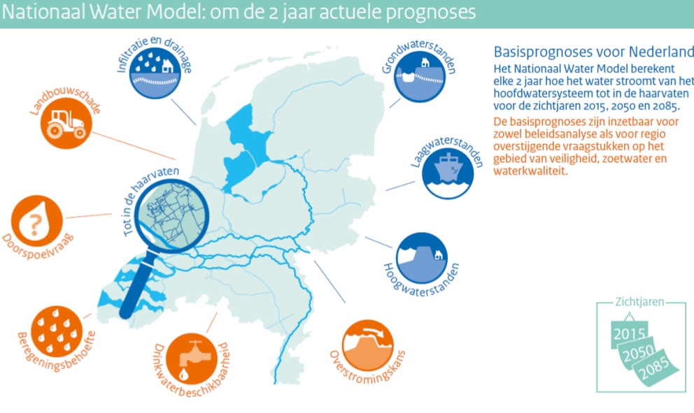

Waarom basisprognoses?
Het Deltaprogramma werkt aan een integrale strategie om Nederland voor te bereiden op de gevolgen van de klimaatverandering tot 2100. Het gaat om ingrijpende fysieke zaken zoals hogere én lagere rivierafvoeren, veranderingen in de extreme neerslag, zeespiegelstijging, bodemdaling en verzilting. De toekomst is onzeker. Dergelijke veranderingen zijn voor een dergelijke lange termijn niet te voorspellen. Daarom moeten we rekening houden met uiteenlopende toekomstbeelden en werken we met 4 verschillende scenarios. Deze zijn gebaseerd op klimaatverandering en socio-economische ontwikkelingen. | 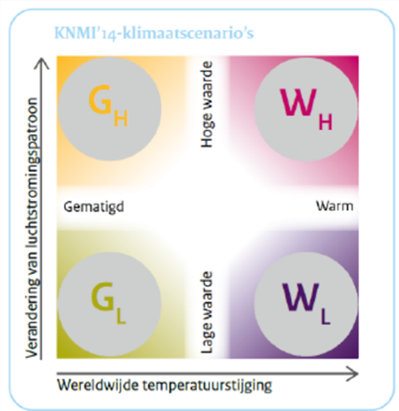
De scenarios zijn nadrukkelijk geen voorspellingen en evenmin streefbeelden. De vier scenarios vormen als het ware de hoekpunten van het speelveld voor de mogelijke toekomstige ontwikkelingen in Nederland. Ze laten mogelijke toekomstbeelden zien, zonder invloed van wijzigingen in het waterbeleid. Ze beogen met hun kwalitatieve inhoud (samenhang in verhalen en beelden) en kwantitatieve input (cijfers voor modellen) voldoende voeding te geven om beter onderbouwde beslissingen te nemen over het toekomstig waterbeheer van Nederland. De effecten van klimaatverandering zijn gebaseerd op KNMI-scenarios. Het KNMI spreekt geen voorkeur uit voor een van de scenarios. Ze zijn allen dus even waarschijnlijk.

Nieuwe klimaatscenarios en verandering uitgangspunten
De basisprognoses zijn gebaseerd op de meest actuele inzichten over het klimaat. Door het KNMI zijn in 2014 de wereldwijde IPCC inzichten uit 2013 vertaald naar nieuwe klimaatscenarios voor Nederland. Deze nieuwe scenarios zijn een actualisatie van de in 2006 opgestelde klimaatscenarios, die zijn beschreven in het Nationaal Water Plan. De nieuwe KNMI’14 scenarios zijn gebaseerd op waargenomen klimaatverandering en op recente berekeningen met wereldwijde klimaatmodellen voor het IPCC, aangevuld met berekeningen met het klimaatmodel voor Europa van het KNMI. De KNMI’14-klimaatscenarios beschrijven vier hoekpunten. Binnen deze hoekpunten zal de klimaatverandering in Nederland zich waarschijnlijk voltrekken.

Door de introductie van de KNMI’14 scenario is een aantal uitgangspunten in het Nationaal Water Model aangepast. De belangrijkste zijn de zeestand en de afvoeren van Rijn en Maas. In de figuren hiernaast en hieronder is het effect op de zeestand
en de afvoer voor de Rijn en Maas opgenomen. In deze figuren zijn ook de verschillen opgenomen tussen de nieuwe klimaatscenarios uit 2014 (blauwe vlak) en de scenarios uit 2006 (grijze vlak). De gematigde klimaatontwikkeling van scenario G_{L} begrenst het veld aan de onderkant, de snelle ontwikkeling van scenario W_{H} aan de bovenkant. Voor inzicht in het gehele veld aan mogelijkheden is het voldoende om deze scenarios te beschouwen. | 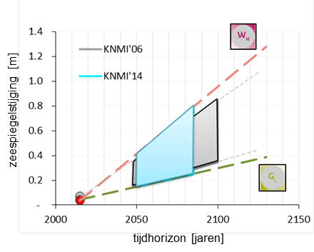  De toename van de zeestand in de tijd
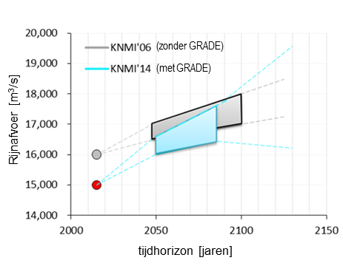  De toename Rijnafvoer (1/1250 jaar) in de tijd | 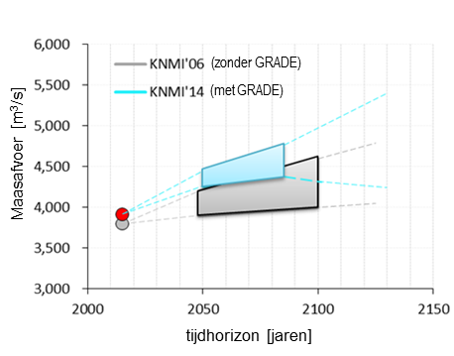  De toename Maasafvoer (1/1250 jaar) in de tijd

Voor de zeestand blijkt dat de het veld van mogelijkheden groter is geworden sinds 2006. Er is dus meer onzekerheid over de zeestand. Voor de Rijnafvoer geldt ook dat het veld aan mogelijkheden aan het eind van deze eeuw groter is geworden maar ook dat de piekafvoeren mogelijk lager zijn dan eerder verwacht. We vergelijken de afvoer met herhalingstijd 1250 jaar, omdat dit bij de oude normen (vigerend tot 1-1-2017) als maatgevende afvoer gold. In verband met nieuwe normen (per 1-1-2017) moet er nu naar de afvoeren bij verschillende herhalingstijden worden gekeken. Ook kan het door de nieuwe normen nodig zijn om naar nog minder frequente afvoeren te kijken. Het is mogelijk dat dit effect bij een eens per 100 jaar afvoer of eens per 10.000 jaar afvoer heel anders is. Onze analyse beperkt zicht nu tot een herhalingstijd van 1250 jaar.

Bij de uitwerking van de KNMI’14 scenarios is naast de nieuwe inzichten van het IPCC ook nieuwe kennis toegepast over de relatie tussen neerslag en rivierafvoer uit het onderzoek de Generator of Rainfall and Discharge Extremes (GRADE). Een belangrijk resultaat van GRADE was dat het meenemen van overstromingen langs de Rijn in Duitsland een fors verlagend effect heeft op de frequenties van de afvoeren in het extreme bereik. Die aanpassing van de statistiek is groter dan de aanpassing van de klimaatscenarios. Door toepassing van GRADE neemt de afvoer bij herhalingstijd 1250 jaar op de Rijntakken in 2015 met 6% af. Omdat overstromingen in België beperkt zullen zijn, zijn in Luik en Vlaanderen (langs de Grensmaas) geen overstromingen in de GRADE analyse opgenomen. Gevolg is dat de aanpassing van de afvoerstatistiek van de Maas door het toepassen van GRADE beperkt is. De afvoer op de Maas neemt in 2015 door de wijziging van methode gering toe.

Het effect van KNMI'14 in combinatie met GRADE leidt tot een afname van de Rijnafvoer en een toename van de Maasafvoer. De rivierafvoer tussen 2015 en 2050 of 2085 neemt in de KNMI'14 scenarios meer toe dan in de KNMI'06 scenarios. De trend in de rivierafvoeren is steiler. Althans het extreme scenario leidt tot een snellere toename van de afvoer. Het gematigde scenario leidt eventueel tot een geringe afname (met name op de Maas). Nuancering is hier geboden, de resultaten van de (met GRADE) berekende klimaateffecten zijn resultaat van een lopend onderzoek. Voorlopig staat het beleidsmatige uitgangspunt van een maximaal 18.000 m³/s op Rijn niet ter discussie.

Basisprognoses 2016
Met het NWM zijn de gevolgen van de nieuwe klimaatscenarios en nieuwe inzichten over afvoeren voor Nederland berekend voor het thema waterveiligheid: de Basisprognoses Waterveiligheid 2016. Gerekend is met schematisaties uit de referentiesituatie van het Deltamodel. In de onderstaande illustratie is de toename in de maatgevende waterstand in 2050 opgenomen op basis van het klimaatscenario G_{L}. Het klimaatscenario G_{L} geeft inzicht in de ondergrens van het speelveld. In de tweede illustratie is de toename van de waterstand in 2085 voor het klimaatscenario W_{H} opgenomen, deze geeft inzicht in de bovengrens. Deze twee scenarios omvatten de grenzen van het speelveld.

De waterstandsstijgingen ten gevolge van alleen KNMI'14 zijn groter dan destijds bij Deltaprogramma Rivieren. Hier is ook een verklaring voor. In het Deltamodel was de klimaatopgave gedefinieerd als verschil tussen 18.000 (zichtjaar 2100) en 16.000 m³/s (zichtjaar 2015). Nu is de opgave gedefinieerd als het verschil tussen 17.570 (zichtjaar 2085) en 15.000 m³/s (zichtjaar 2015). Zoals eerder gesteld: toename van de afvoer neemt toe. Het maximum van de geprognotiseerde Rijnafvoer is lager (door toepassing van een andere methode).

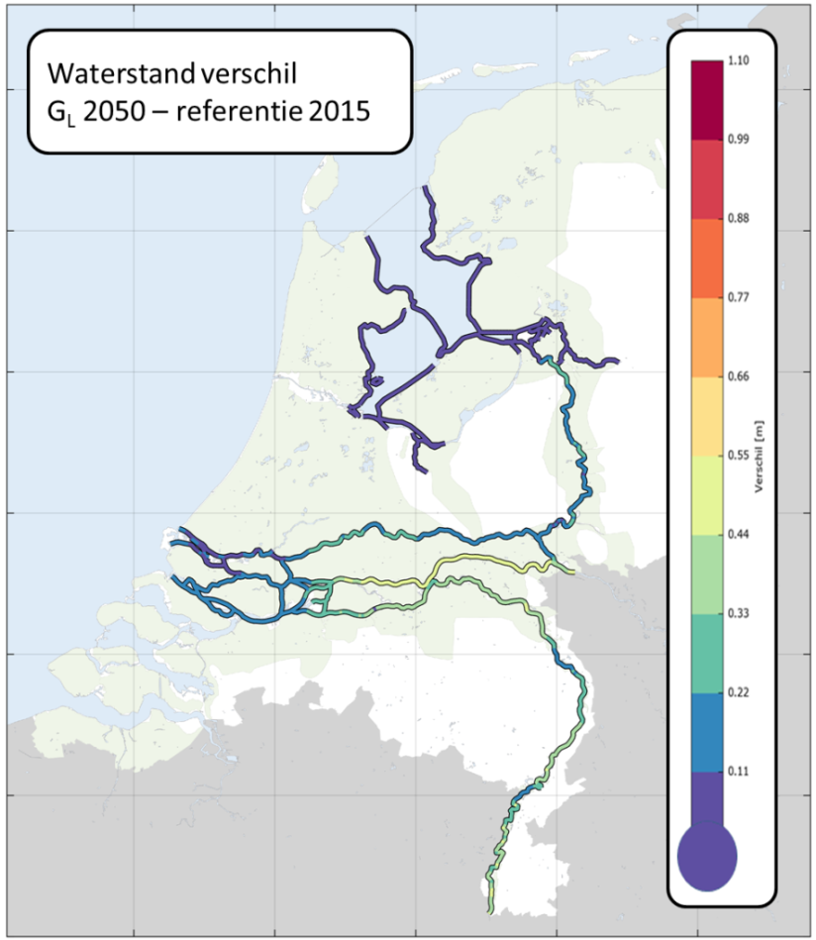 | De figuur hiernaast toont alleen het effect van KNMI'14 tussen 2015 en 2050 bij de 'oude' normfrequentie (zowel in de referentie als in scenario G_{L} is GRADE toegepast). Bij gematigde klimaatontwikkeling tot 2050 (scenario G_{L}) is in grote delen van Nederland de mogelijke stijging van de waterstand beperkt. Alleen op de Waal en de Maas zal zonder ingrijpen de waterstand aanzienlijk kunnen toenemen.  De opgelegde afvoerverdeling speelt een grote rol bij het ontzien van de IJssel en Lek. In de figuren op deze pagina is duidelijk te zien dat de toename van de Rijnafvoer ten gevolge van KNMI'14 met name over de Waal wordt afgevoerd. In de huidige analyse is per zichtjaar dezelfde instellingen van de kunstwerken gehanteerd als in het Deltamodel.
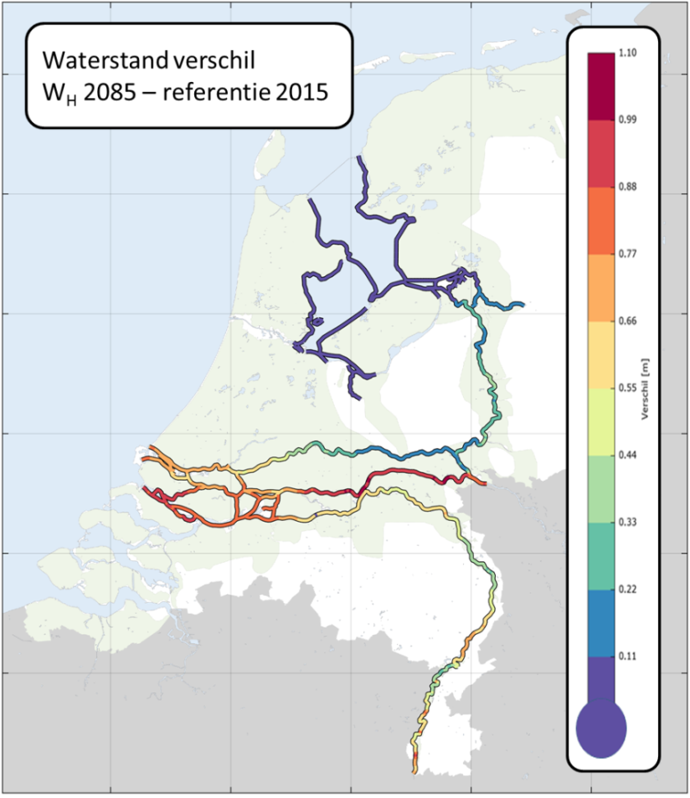 | De figuur hiernaast toont alleen het effect van KNMI'14 tussen 2015 en 2085 bij de 'oude' normfrequentie (zowel in de referentie als in scenario W_{H} is GRADE toegepast). Bij versnelde klimaatontwikkeling tot 2085 (scenario W_{H}) zal zonder ingrijpen in grote delen van Nederland de waterstand significant stijgen. Op de Waal, Hollandsch Diep en Haringvliet treedt mogelijk de grootste stijging op. In de Vechtdelta, langs IJssel- en Markermeer treedt nauwelijks een stijging van de waterstand op, omdat hier wordt verondersteld dat gevolgen van een toename van de IJsselafvoer en de zeestand kunnen worden voorkomen door aanpassing van de spuimiddelen of de aanleg van pompcapaciteit.

Naast de landelijke kaarten kan ook worden ingezoomd op een locatie, wat we doen voor Rotterdam en Dordrecht. Voor deze locaties zien we de invloed van de toenemende zeestand. In de figuren tonen we het speelveld van mogelijke waterstanden na doorrekening van de KNMI'14 scenario's met een lichtblauw vlak. Ter duiding van het effect van de nieuwe klimaatscenarios hebben wij het speelveld na doorrekening van KNMI'06 als een grijs vlak opgenomen. De KNMI'14 resultaten zijn verkregen door afvoerstatistiek op basis van GRADE, de KNMI'06 resultaten zijn verkregen zónder GRADE. De grotere bandbreedte bij Dordrecht komt omdat de rivierafvoer in KNMI'14 scenario's meer doorwerkt in de berekende waterstand.

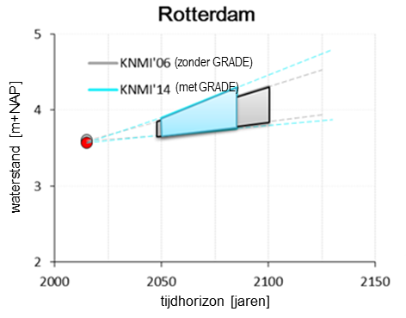 | 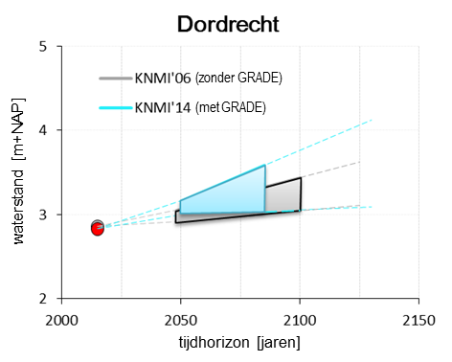
De invloed van GRADE
Door het toepassen van GRADE – en daarmee de verandering van afvoerstatistiek – neemt de waterstand eens per 1250 jaar langs de Rijntakken in de basisprognoses aanzienlijk af t.o.v. de scenarios uit 2006. De verandering van waterstanden door aanpassing van de frequentie rivierafvoeren (zonder effect klimaat) is opgenomen in onderstaande figuur.

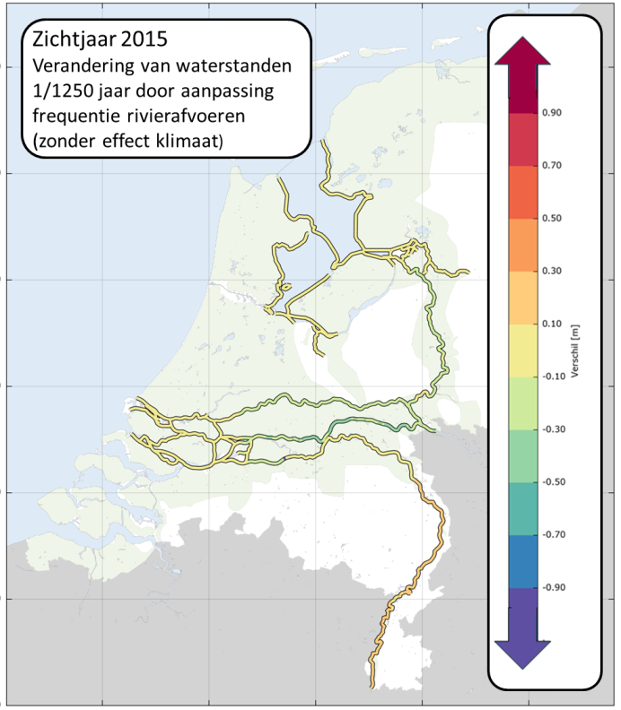 |  | Hiervoor is al meerdere malen genoemd dat het toepassen van GRADE in de nieuwe prognoses veel invloed heeft op de berekende gevolgen van de klimaatontwikkeling. In de figuur hiernaast tonen we het verschil tussen de oude en nieuwe prognoses in waterstanden voor zichtjaar 2015. Duidelijk is te zien dat op de Waal de waterstanden dalen en op de Maas de waterstanden iets toenemen. Dit verschil ontstaat vanwege het toepassen van de kennis uit GRADE.
In de figuren hiernaast en -onder is het verschil te zien in waterstand voor het jaar 2015 (grijze en rode cirkel). Dit is het gevolg van het toepassen van GRADE voor de statistiek van de rivierafvoeren. De KNMI'14 resultaten zijn verkregen door afvoerstatistiek op basis van GRADE, de KNMI'06 resultaten zijn verkregen zonder GRADE. Het speelveld van mogelijke waterstanden na doorrekening van KNMI'14 is het lichtblauwe vlak, het resultaat van KNMI'06 is een grijs vlak. | 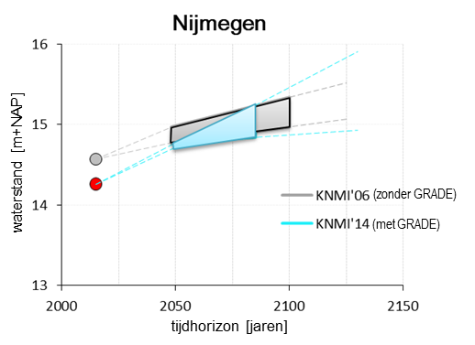
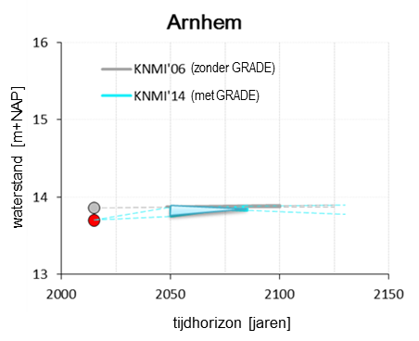 | 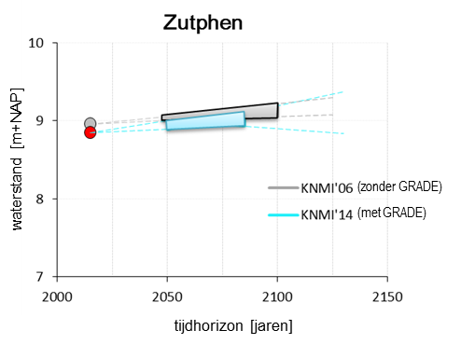
Langs de Rijntakken (voorgaande figuren) is te zien dat het veld van mogelijke waterstanden kleiner is geworden. Vergelijk hiervoor het blauwe met het grijze vlak. De KNMI scenarios zijn geldig tot 2085, en het is verleidelijk om de berekende trend te verlengen tot 2100 (of verder). Mogelijk dat na 2085 het speelveld groter wordt door meer onzekerheid over de ontwikkeling van de rivierafvoer. Op de Nederrijn kan door ontzien van deze tak in de afvoerverdeling de stijging van de waterstand nagenoeg worden voorkomen. Hiervoor was al gesteld dat de waterstand op de Maas iets toeneemt t.o.v. de oude scenarios. In de figuren hieronder worden voor Roermond en Den Bosch de resultaten van de basisprognoses getoond. Ook langs de Maas wordt het veld van mogelijke waterstanden kleiner (mogelijk dat na 2085 zal het aantal mogelijkheden groter worden).

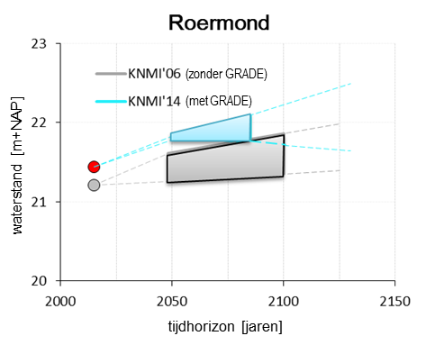 | 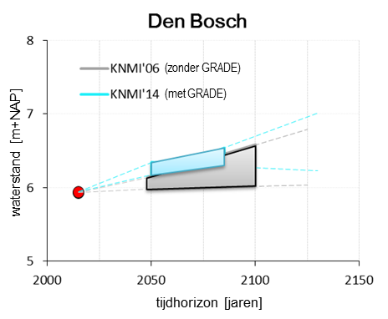
Bruikbaarheid toekomstbeeld
De prognoses bieden een doorkijk naar de veranderingen die Nederland in 2050 en 2085 te wachten staan. Uit deze basisprognoses kan worden geconcludeerd dat het speelveld van mogelijke waterstanden toeneemt t.o.v. van de oude prognoses. Zowel lagere als hogere afvoeren kunnen voorkomen t.o.v. KNMI'06 scenarios. Dat geldt voor de Rijn-Maasmonding en voor de Bovenrivieren. De absolute waarden van de basisprognoses moeten met voorzichtigheid worden gehanteerd, omdat met de introductie van WBI2017 in januari 2017 veel nieuwe inzichten en methoden worden verwerkt in de berekening van hydraulische belastingen. De verschillen tussen de zichtjaren (2015, 2050 en 2085) en tussen de scenarios (G_{L} en W_{H}) zijn zeer zeker illustratief voor de mogelijke gevolgen van klimaatontwikkeling. De prognoses kunnen door beleidsprogramma’s worden gebruikt voor het ijken van doelstellingen en het zo nodig bijstellen van beleid.

Belangrijke nieuwe ontwikkelingen zijn het WBI2017 en de berekeningen van de hydraulische randvoorwaarden hierin. Binnen het WBI2017 wordt de rekenmethode verder verbeterd door onzekerheden mee te nemen aan de hand van de nieuwe overstromingsrisicobenadering en de nieuwe normen. De resultaten hiervan zullen in nieuwe prognoses in 2018 weer worden verwerkt.

